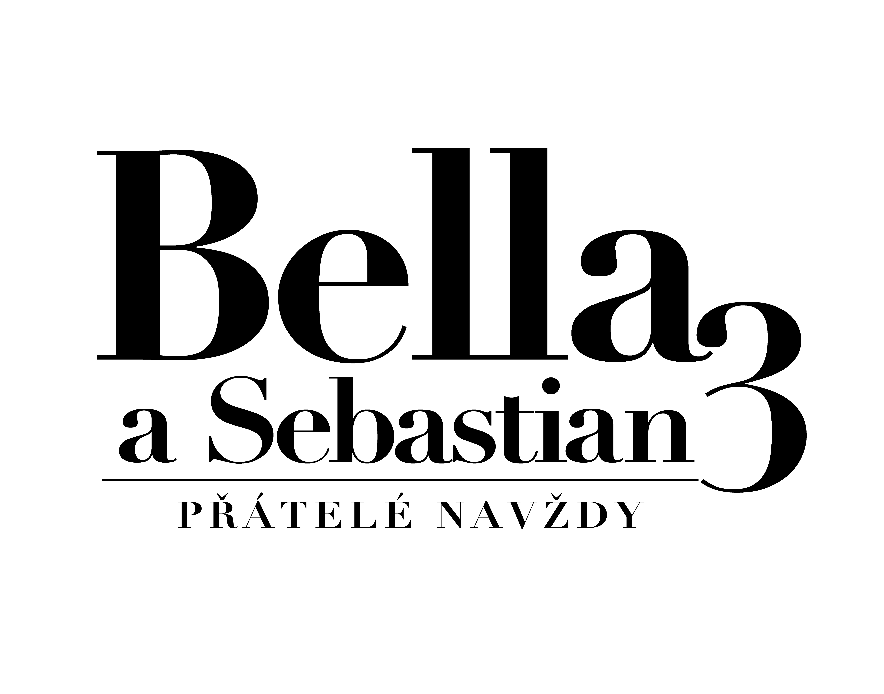



Uběhly už dva roky od posledního příběhu o přátelství mezi Bellou a Sebastianem. Sebastian dospívá a z Belly se stává maminka tří roztomilých štěňátek. Pierre a Angelina budou mít svatbu a sní o novém životě na jiném místě, jinde než v horách… Sebastian však své hory opustit nechce.

Když se najednou objeví Joseph, bývalý vlastník Belly, je pevně přesvědčen, že ji získá zpět. Sebastian si uvědomuje nebezpečí, které Belle i štěňatům hrozí a rozhodne se udělat všechno pro to, aby je ochránil.

Martina Kalová - program

[miriusfd@miriusfd.cz](mailto:miriusfd@miriusfd.cz)

Mob.: 00420 602 648 882

MIRIUS FILM DISTRIBUTION  
MIRIUS Praha, spol. s r.o.  
V Jámě 1, 110 00 Praha 1

Korespondenční adresa:

Špačkova 1191/26, 165 00 Praha 6

[www.miriusfd.cz](http://www.miriusfd.cz)

press   
[info@miriusfd.cz](mailto:info@miriusfd.cz)

**Premiéra: 4. října 2018**

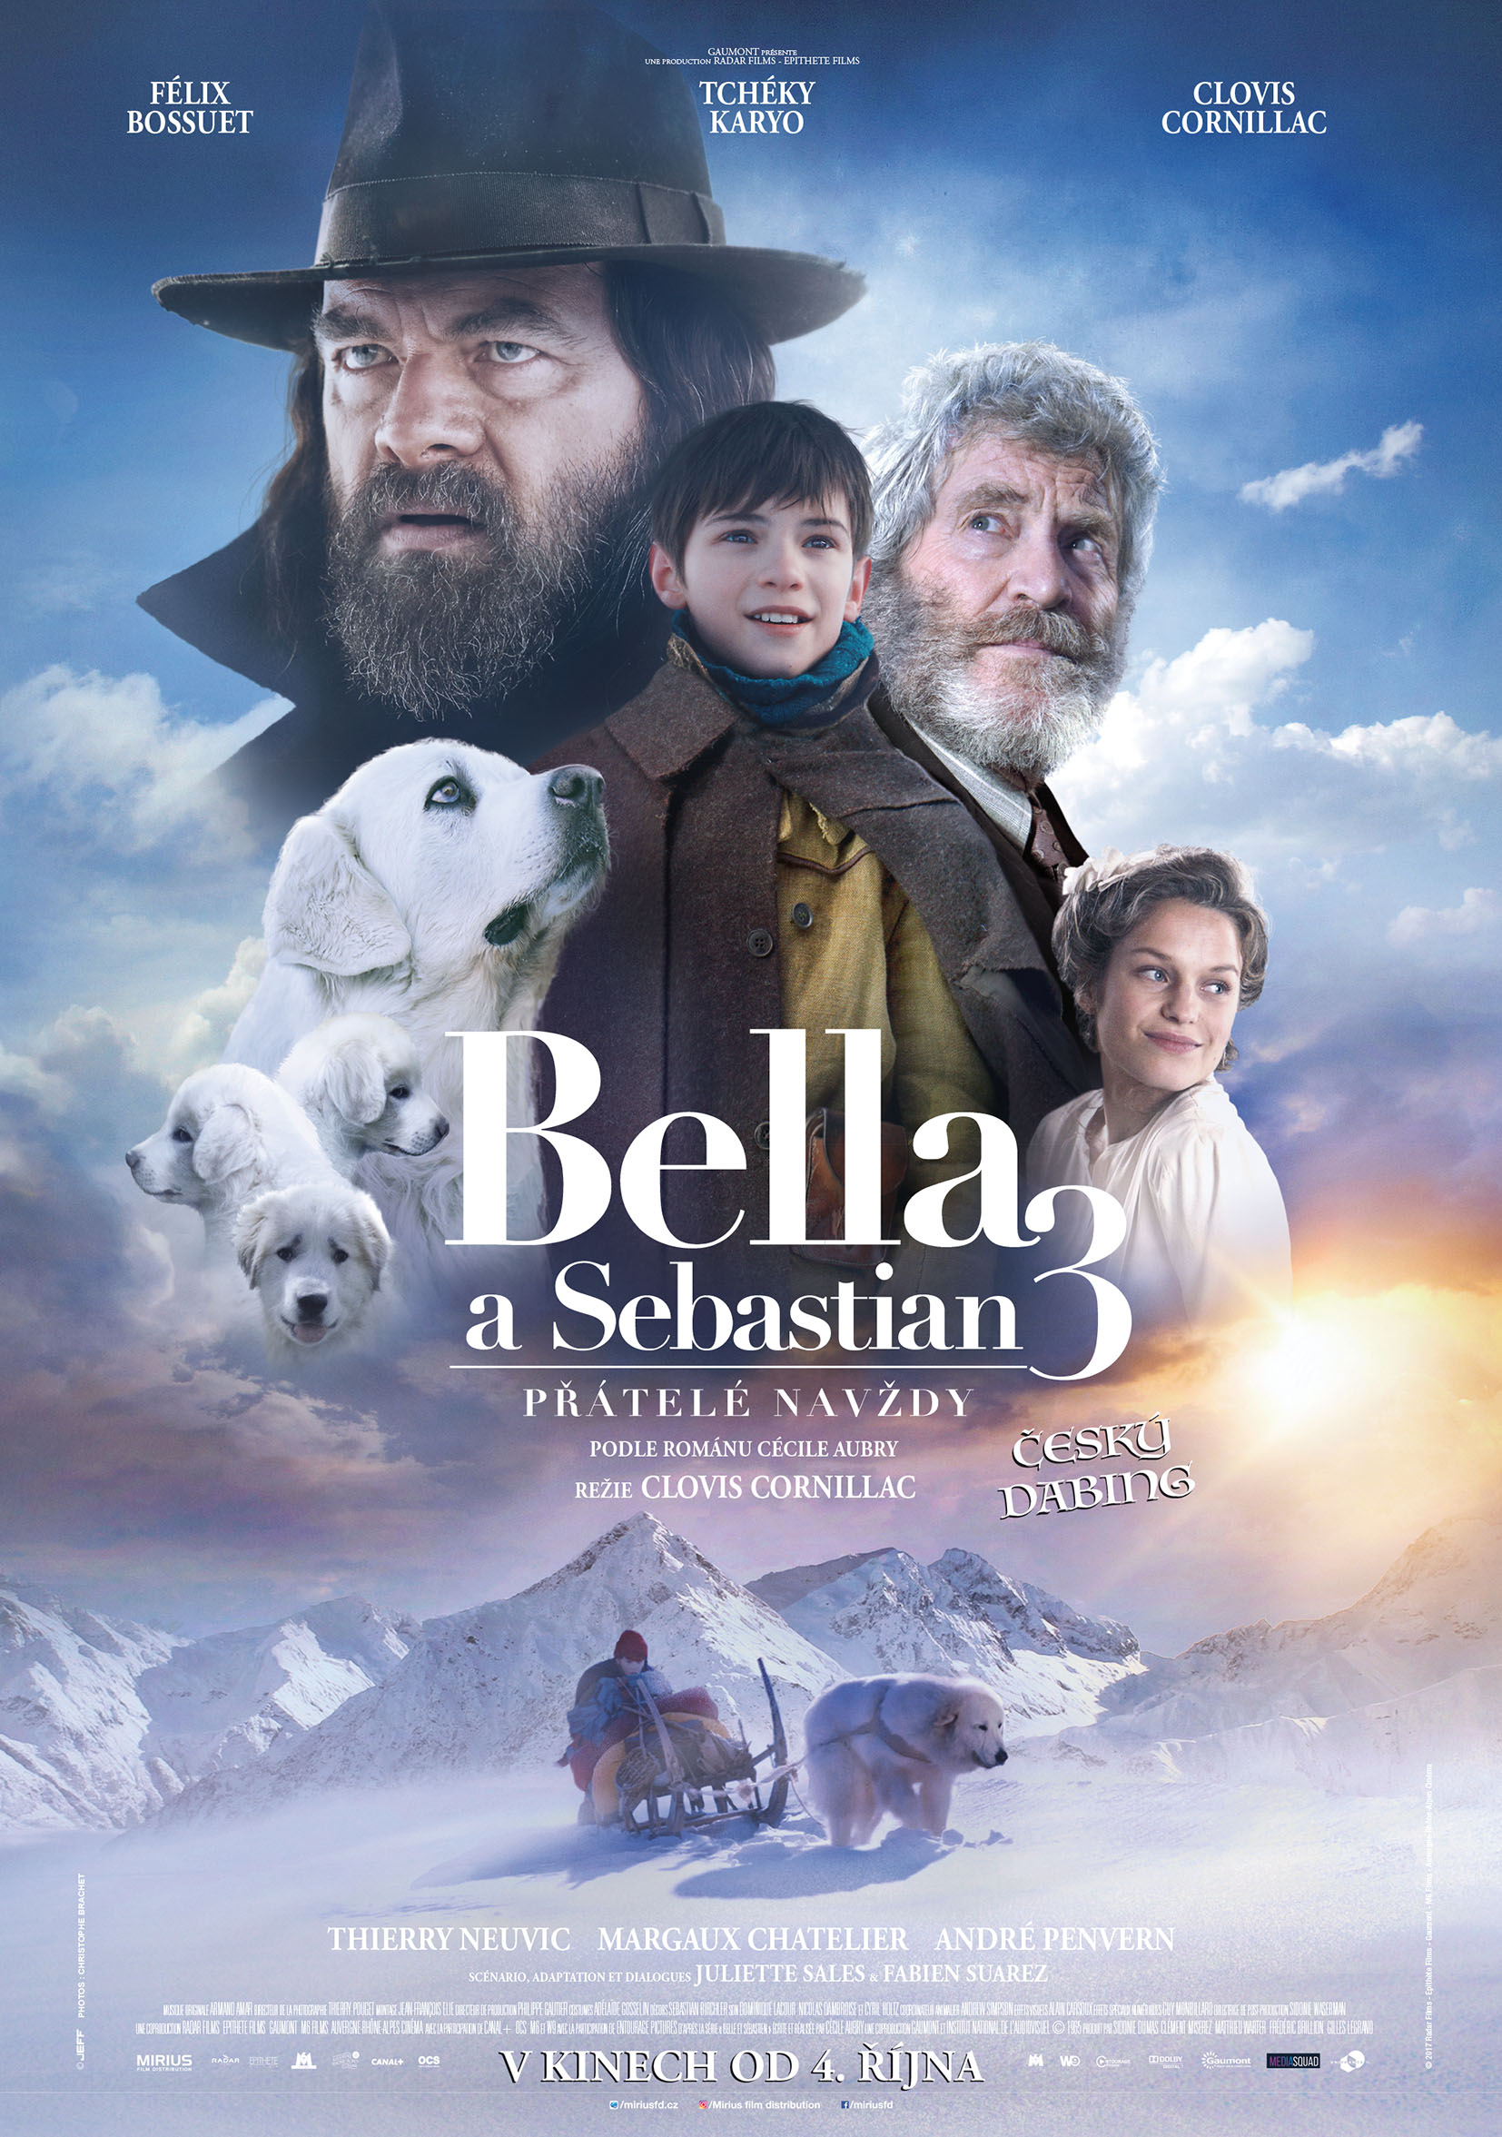

**Originální název: Belle et Sébastien 3,**

**le dernier chapitre**

**Délka:** 91minut

**Rok:** 2017

**Země:** Francie

**Formát:** 2D

**Žánr:** rodinný

**Jazyková verze:** český dabing

**Přístupnost:** všechny věkové kategorie

**Režie:** Clovis Cornillac

**Scénář:** Juliette Sales, Fabien Suarez

**Kamera:** Thierry Pouget

**Hudba:** Armand Amar

**Hrají:** Clovis Cornillas, Anne Benoît, Félix Bossuet, Tchéky Karyo,

André Penvern, Thierry Neuvic, Margaux Châtelier

**V českém znění:** Pavel Šrom, Jitka Ježková, Jakub

Němčok, Jiří Schwarz

**Režie:** Zdeněk Gawlik

**Překlad:** Jana Nikolovová

**Zvuk:** David Pavlíček